Online Kayıt İşlemleri
Değerli Adayımız;
Kazandığınız programa Online Kayıt için Enstitü Başvuru Aday Sayfası’na (tıklayınız) giriş yaparak;
1)“Sonuçlar > Online Kayıt İşlemleri” menüsüne girmeniz gerekmektedir(Şekil 1).
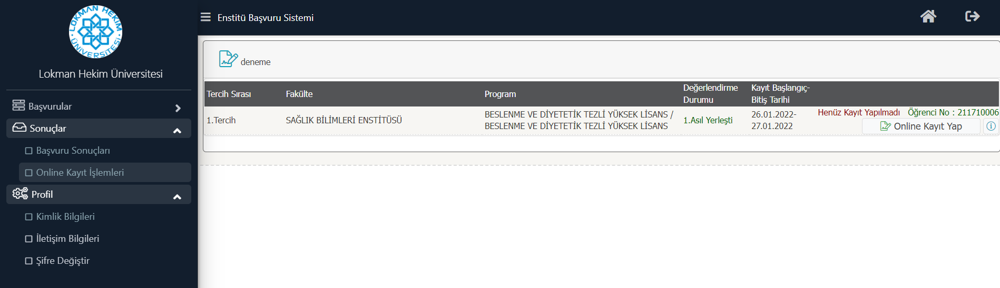
Şekil 1 Online Kayıt İşlemleri
Bu menüde Tercih Sırasına göre kayıt yaptırabileceğiniz (kabul edildiğiniz) bölümler için  butonu görüntülenecektir.
Ayrıca bu alandan aşağıda yer alan bilgileri öğrenebilirsiniz;
- Öğrenci No
- Kayıt Başlangıç- Bitiş Tarihi (bitiş tarihinden sonra kayıt alınmayacaktır)
- Kayıt yapma durumunuza göre: Henüz Kayıt Yapmadı veya Kayıt Yaptı
2) Online kaydınızı gerçekleştirebilmek için eğitim ücretinizi ödemeniz gerekmektedir. Aksi takdirde Şekil 2’de yer alan Uyarı ekrana gelecektir. Ödeme sistemi saatlik olarak güncellenmektedir. Ödemenizin onaylanması 1 saati bulabilir.
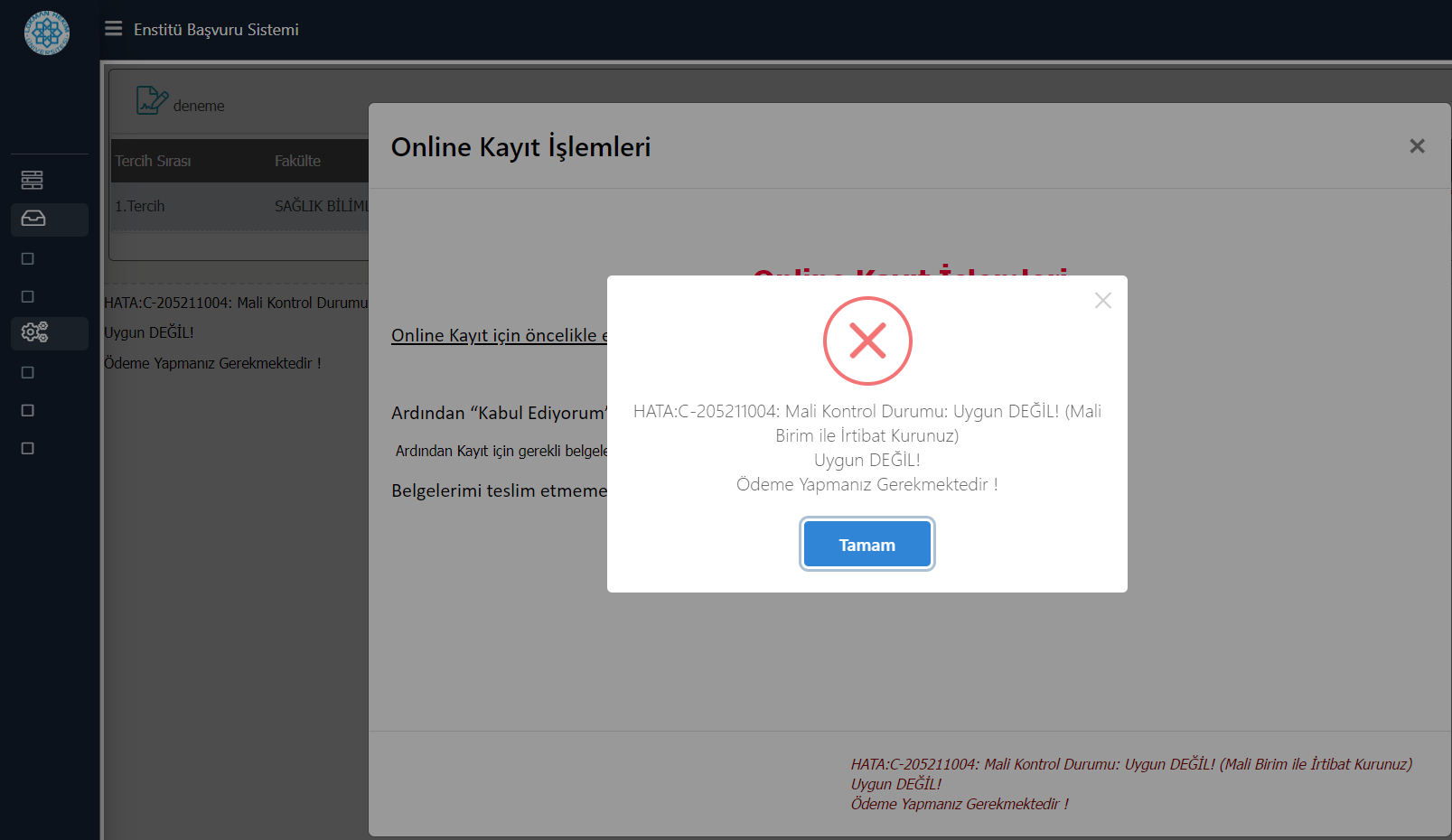
Şekil 2 Eğitim Ücreti Ödeme
3) Ödemenizin tamamlanmasının ardından butonuna basıldığında Şekil 3’de yer alan Online Kayıt İşlemleri menüsü gelecektir. Burada yer alan metni okuyup kabul etmeniz halinde ekran altında yer alan “Kabul Ediyorum ” alanı işaretlenmelidir.
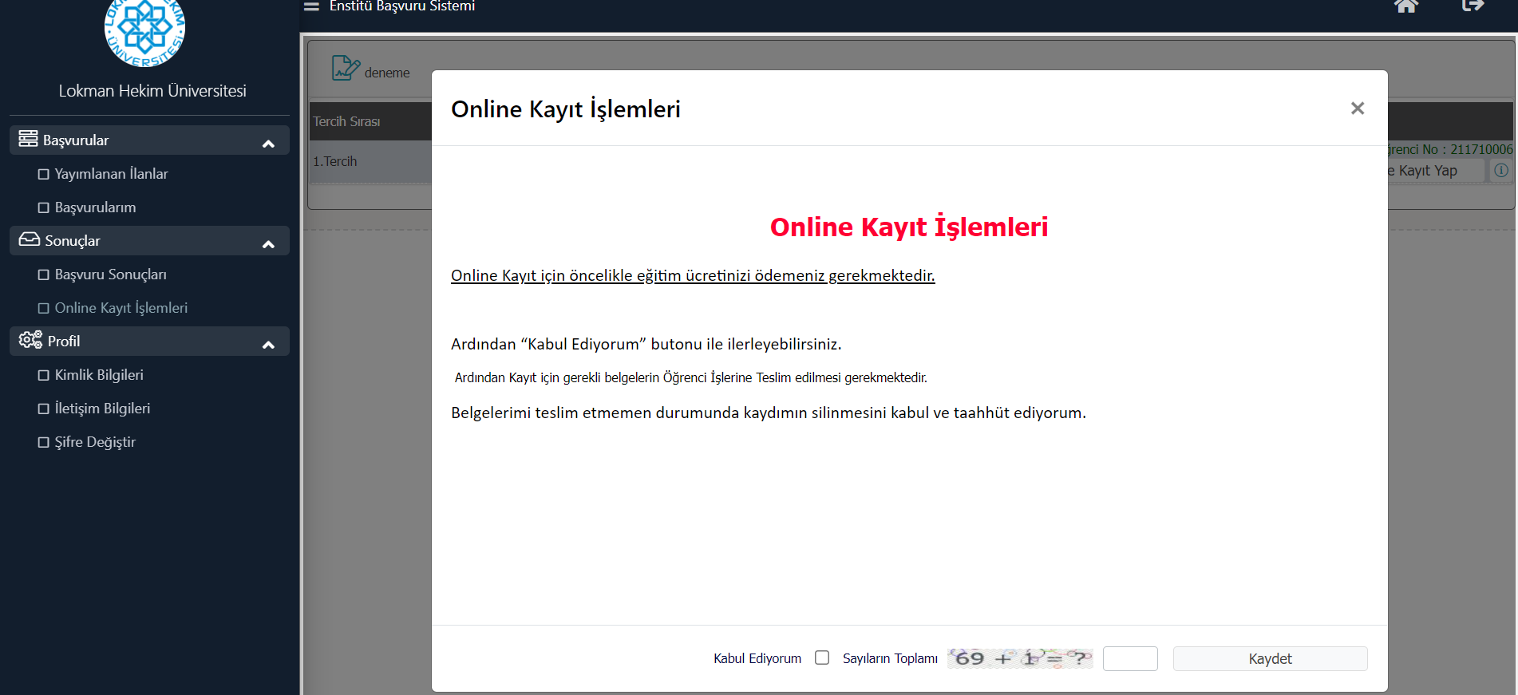
Şekil 3 Online Kayıt
Kaydınızın tamamlanabilmesi için  butonuna basmanız gerekmektedir. Bu butona basmanız ardından Online Kaydınız tamamlanmış olur. Ve Şekil 4’te yer alan Online Kayıt Başarı ile Tamamlandı bilgisi ekrana gelir.
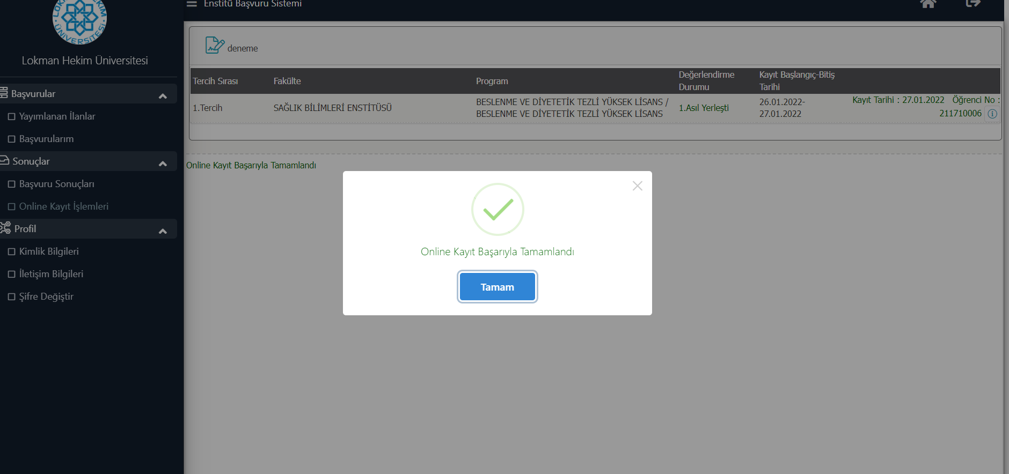
Şekil 4 Online Kayıt Başarı ile Tamamlandı

Kesin kayıt tarihleri arasında kayıt yapmayan adaylar kayıt haklarını kaybederler, kayıt hakkı Yedek adaya geçer.

